**新人教版 选择性必修1 Unit 2** **Looking into the future**

**Reading and Thinking-** **Smart homes to make life easier**

**一、【单元学习主题】**

本单元主题是“人与社会”, 人教版高中英语选择性必修1（2019版）**Unit 2 Looking into the future**

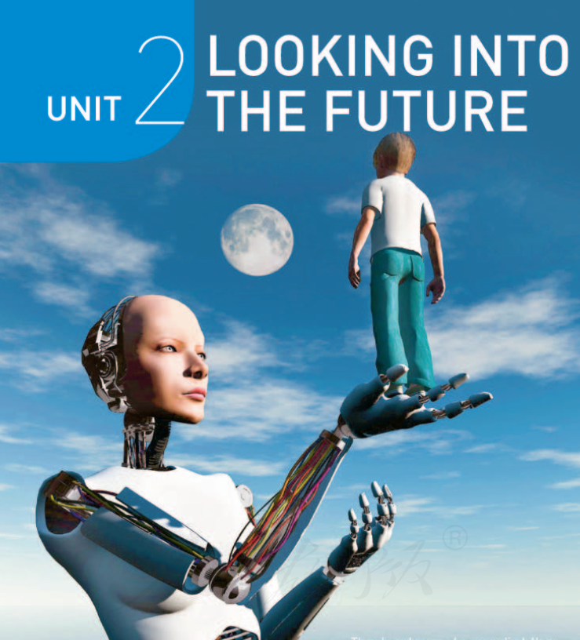

本单元主题图是一张充满未来概念的创意图，图中的机器人托起一个孩子，孩子背对着读者，仿佛是在与机器人对视，也可能是望向茫茫宇宙，还有可能是在机器人的掌中陷入了沉思。机器人代表先进的科学技术，孩子代表未来，宇宙代表无限。主题图的构图虚实结合、远近结合、动静结合，给人遐想的空间，引发学生思考人与科技、未来、社会的关系。

开篇页的引言“The best way to predict the future is to create it.”可译为“预测未来最好的方式是创造未来”。出自被誉为“现代管理学之父”的彼得.德鲁克。这句话传递了作者对人类创造力的肯定和期待：预测未来最好的方式是创造未来。

**二、【设计思路】**

本节课的重点旨在分析科普说明文的语篇特征，帮助学生梳理文本内容和结构，寻找全文主干，帮助学生更好地理解语篇并思考本单元的主题意义。本节课引导学生联系生活中使用的电子科技产品，如智能手机、智能马桶、智能手环等，讨论“智能”的定义及智能家居应用场景。其次，让学生通过快速阅读语篇，进行读前预测，思考；接着，通读全文寻找段落主题句，定位关键信息，梳理篇章脉络，了解语篇的主旨大意，识别作者的写作目的和目标读者。根据表格中的关键词语查找语篇中的细节信息，并画出课文结构图；根据Introduction-Three Examples-Conclusion这条线索来串联全文，通过问题链的引导，在语篇中找到对应的描述，进行信息转换；基于语篇内容，再让学生完成课文语法填空。最后布置学生课后完成一份关于未来智能家居发展及智能家居潜在问题的概要写作，为完成下一课时的目标做好语言铺垫。

**三、【课标要求】**

1. 知识要求：通过阅读科普说明文，掌握该类语篇的标题特征、结构特征和语言特征；阅读科普专栏文章，掌握语篇的特点。理解语篇要义，根据语篇标题和主题图预测语篇的主题和内容。能够阅读和理解杂志专栏文章，了解此类文章的语篇结构和语言特点，能够阅读和理解议论文，学习如何在议论文中引出问题、阐述问题并进行论证，掌握议论文的一般写法；能够运用正反面的观点和论据，完成讨论未来科技发展利弊的议论文的写作。
2. 核心素养要求：在阅读学习中提高语言技能，培养态度和行为价值取向，积极运用和调适英语学习策略，增强学生的语言能力、文化意识和学习能力；了解科技发展，尤其是智能家居对人类生活的重要影响和意义； 能够围绕未来生活的主题主动收集、整理相关信息，有逻辑地阐述自己的观点。

**四、【学习建议】**

1. 通过对标题、主题图的预测，提问并验证，梳理问题链，获取主要信息；
2. 能够根据文体和语言特点判断文章的目标读者和写作目的。
3. 能够根据主题表达的需要，利用语篇衔接手段，有逻辑地组织信息。

**五、【学习评价****】**

**1.** 能否通过预测、略读、跳读、扫读等阅读技巧获得文章大意和事实细节；

2. 能否梳理全文的篇章结构和内容，学习阅读策略和技巧，并将其运用到同类篇章的阅读中。

3. 能否在语篇中抓取表示预测的时态和句子结构，有逻辑地组织信息。

**六、【教学重点】Teaching Important Points**

1. 帮助学生理解阅读文本的主要信息和篇章结构；引导学生根据文本体裁运用快速阅读策略识别文章的写作目的和目标读者；

2. 通过阅读启发学生探究科技发展的趋势，预测科技发展可能引起的关于社会和生活的变化，了解议论文的一般写法。理解科普说明文的语篇特征和语言特点。

**七、【教学难点】Teaching Difficult Points:**

**1.** 学生通过阅读，分析语篇结构，熟悉语篇中的标识性语言；

**2.** 学生通过阅读、讨论等活动，能够在写作中通过有效论证表明自己的观点。

**八、【教学准备】：**

Search the Internet for some background information of the future Hi-technology and the trend of its development.

**【教学资源信息技术应用】Teaching Aids：**

**The multimedia：Seewo Whiteboard 5**

**九、【教学方法】Teaching Methods：**

1. Fast reading (Skimming) ，detailed reading.

2. Scanning to get the detailed information.

3. Task-oriented teaching method.

4. Individual work and group work.

5. Cooperative learning method

6. Activity-based method to make students interested in what they will learn from Fast reading to get the general idea of the passage.

7. Careful reading to get some detailed information in the passage.

**十、【教学评价】:**

|  |  |  |  |  |
| --- | --- | --- | --- | --- |
| **教学评价:** | | | | |
|  | **课程内容** | **反思内容** | **自我评价** |  |
|  | **主题语境** | **作者重点突出了什么主题语境？** |  |  |
|  | **语篇内容** | **语篇是什么体裁？结构特征是什么？** |  |  |
|  | **语言知识** | **能否根据篇章结构图复述文章？** |  |  |
|  | **语言技能** | **能否通过主题图及标题预测文章大意？**  **能否分析科技发展对未来的影响，表达自己的观点？** |  |  |
|  | **文化知识** | **了解科技发展，尤其是智能家居对人类社会生活的重要影响和意义** |  |  |
|  | **学习策略** | **能否根据文体和语言特点判断文章的目标读者和写作目的？** |  |  |
| **学后反思：** | | | | |
| 总结课上所学，对学生进行科技发展教育，提升学生从不同角度关注科技进步对未来社会的影响。 | | | | |